|  |
| --- |
| Пермский филиал федерального государственного автономного образовательного учреждения высшего образования  «Национальный исследовательский университет  «Высшая школа экономики»  *Факультет социально-экономических и компьютерных наук* |
|  |
| Ханжин Александр Евгеньевич  **ЛАБОРАТОРНАЯ РАБОТА №5**  студента образовательной программы «Разработка информационных систем для бизнеса» по направлению подготовки *09.03.04 Программная инженерия*   |  |  | | --- | --- | |  | Преподаватель кафедры ИТБ ________________  Марквирер В.Д. |   Пермь, 2023 |

**Оглавление**

Задача 1 3

1.1 Постановка задачи 3

1.2 Анализ 3

1.3 Программа (листинг) 6

1.4 Тестирование программы 7

# Задача 1

## Постановка задачи

В ходе лабораторной работы основная задача научиться работать с различными типами данных, такими как одномерные, многомерные и “рваные” массивы, использовать различные функции, передавать данные в эти функции разными способами и получать результаты из функций. Также научиться создавать диалоговые консольные приложения.

Программа должная решать множество проблем и выполнять следующие функции:

1. Реализация основных функций задачи (создание, обработка в соответствии с вариантом, вывод полученных результатов).
2. Дополнительные функции (проверка правильности вводимых данных и т.д.)
3. Стилевое оформление программы.
4. Удобный интерфейс в виде двухуровневого текстового меню с выделением задач и подзадач.
5. Использование разных типов функций (перегрузка, параметры по умолчанию, функции с переменным числом параметров, рекурсивные функции и т.п.).
6. Обработка стандартных исключений.
7. Использование возможностей языка программирования, изучаемых самостоятельно (дополнительные баллы).

## Анализ

Представим анализ задачи в таблице 1.2.1:

***Таблица 1.2.1 - Функции***

| **№** | **Описание функции** | **Входные данные** | **Классы входных данных** | **Выходные данные** |
| --- | --- | --- | --- | --- |
| 1.1 | Формирование одномерного массива с случайными числами | Длина массива | Натуральное число | Сформированный одномерный массив |
| Символ | Сообщение о ошибке |
| Вещественное число |
| Число за пределами целочисленного типа |
| 1.2 | Формирование двумерного массива с случайными числами | Количество строк и столбцов | Натуральное число | Сформированный двумерный массив |
| Символ | Сообщение о ошибке |
| Вещественное число |
| Число за пределами целочисленного типа |
| 1.3 | Формирование рваного массива с случайными числами | Количество строк и длина каждой строки | Натуральное число | Сформированный рваный массив |
| Символ | Сообщение о ошибке |
| Вещественное число |
| Число за пределами целочисленного типа |
| 2.1 | Формирование одномерного массива с клавиатуры | Длина массива | Натуральное число | Сформированный одномерный массив |
| Символ | Сообщение об ошибке |
| Вещественное число |
| Число за пределами целочисленного типа |
| Элементы массива | Целое число | Сформированный одномерный массив |
| Символ | Сообщение об ошибке |
| Вещественное число |
| Число за пределами целочисленного типа |
| 2.2 | Формирование двумерного массива с клавиатуры | Количество строк и столбцов | Натуральное число | Сформированный двумерный массив |
| Символ | Сообщение об ошибке |
| Вещественное число |
| Число за пределами целочисленного типа |
| Элементы массива | Целое число | Сформированный двумерный массив |
| Символ | Сообщение об ошибке |
| Вещественное число |
| Число за пределами целочисленного типа |
| 2.3 | Формирование рваного массива с клавиатуры | Количество строк и длина каждой строки | Натуральное число | Сформированный рваный массив |
| Символ | Сообщение об ошибке |
| Вещественное число |
| Число за пределами целочисленного типа |
| Элементы массива | Целое число | Сформированный рваный массив |
| Символ | Сообщение об ошибке |
| Вещественное число |
| Число за пределами целочисленного типа |
| 3.1 | Печать одномерного массива | Одномерный массив | Одномерный массив целых чисел | Числа из массива |
| 3.2 | Печать двумерного массива | Двумерный массив | Двумерный массив целых чисел | Числа из массива |
| 3.3 | Печать рваного массива | Рваный массив | Рваный массив целых чисел | Числа из массива |
| 4 | Удаление нечетных элементов | Одномерный массив | Одномерный массив целых чисел | Преобразованный массив |
| 5 | Добавление K строк в начало двумерного массива | Количество добавленных строк | Натуральное число | Сформированный массив |
| Символ | Сообщение об ошибке |
| Вещественное число |
| Число за пределами целочисленного типа |
| Элементы для добавления в массив | Целое число | Сформированный массив |
| Символ | Сообщение об ошибке |
| Вещественное число |
| Число за пределами целочисленного типа |
| 6 | Удаление строки с заданным номером из рваного массива | Номер строки | Натуральное число | Отформатированный рваный массив |
| Символ | Сообщение об ошибке |
| Вещественное число |
| Число за пределами целочисленного типа |

## Программа (листинг)

Полный листинг программы можно найти на вебсайте github по ссылке: github.com/Asklit/laboratories/tree/master/Lab5 в файле main.cs.

## Тестирование программы

Для упрощения тестирования программы будут тестироваться отдельные основные функции бизнес-логики программы. Поэтому будут протестированы основные функции удаления/добавления элементов/строк в массивы, все функции ввода/вывода данных будут опущены.

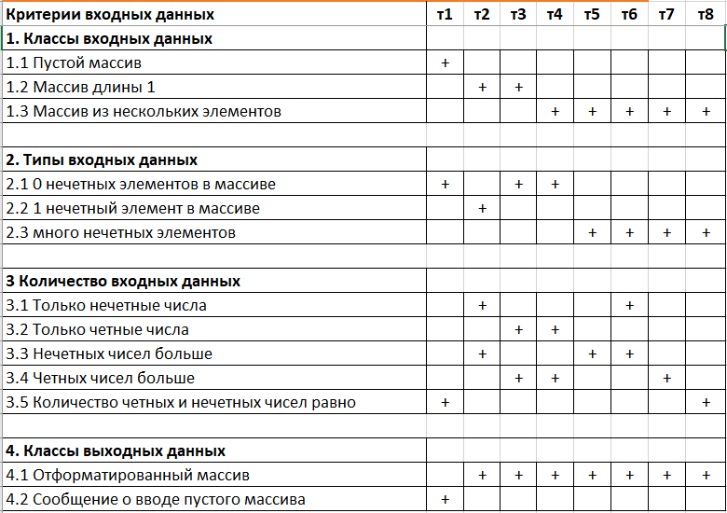

***Рис. 1.5.1. Критерии тестирования удаления нечетных элементов из одномерного массива.***

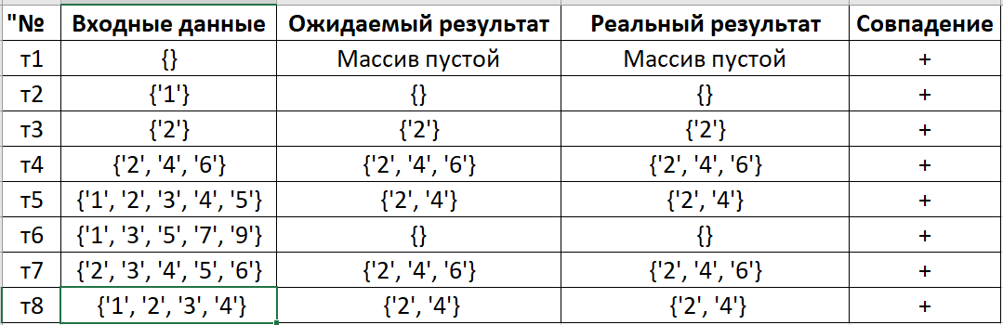

***Рис. 1.5.2. Тесты удаления нечетных элементов из одномерного массива.***

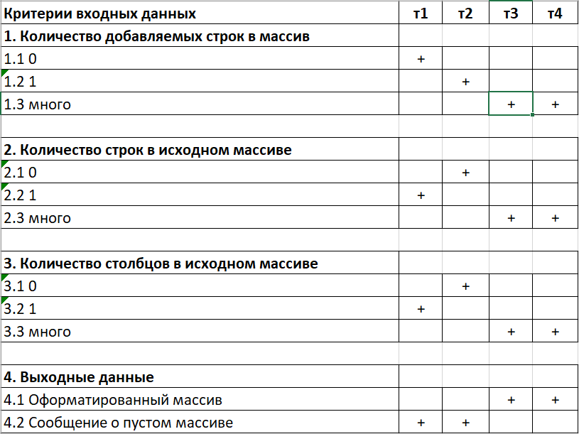

***Рис. 1.5.3. Критерии тестирования добавления строк в двумерный массив.***

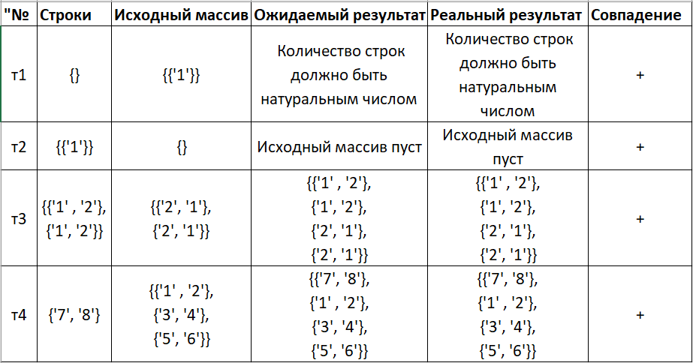

***Рис. 1.5.4. Тесты добавления строк в двумерный массив.***

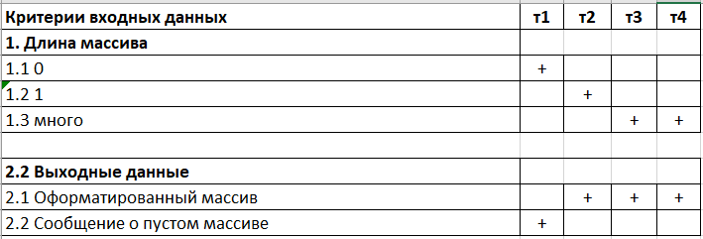

***Рис. 1.5.5. Критерии тестирования удаления строки из рваного массива.***

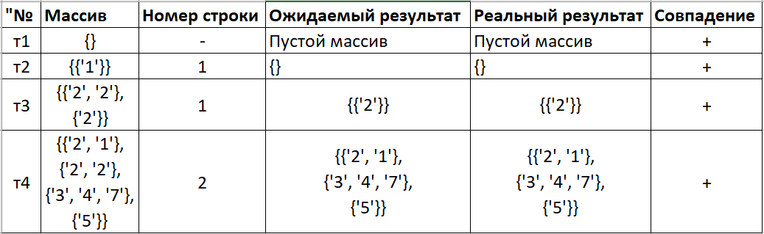

***Рис. 1.5.6. Тесты удаления строки из рваного массива.***